Лабораторная работа №3

**Тема:** Численные методы решения нелинейных уравнений

**Язык:** Python 3.7.4

**Постановка задачи:**

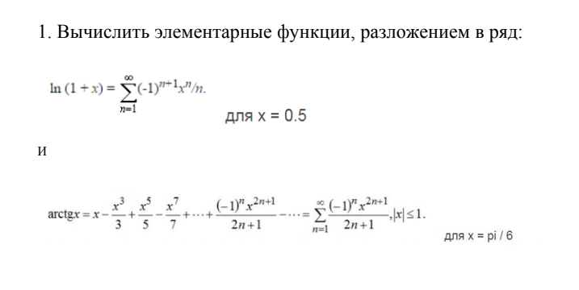

**Код программы:**

import math  
  
# Функции для подсчета значений для арктангенса и логарифма  
s1 = lambda x, n: (-1) ** (n + 1) * x ** n / n  
s2 = lambda x, n: (-1)**n * x**(2 * n + 1) / (2 * n + 1)  
# Значения для решения по методу Чнбышева  
vals_for_exp = [0.9999998, 1.000000, 0.5000063, 0.1666674, 0.0416350, 0.0083298, 0.0014393, 0.0002040]  
vals_for_sin = [1.000000002, -0.166666589, 0.08333075, -0.000198107, 0.000002608]  
  
  
def homemade_exp(x, acc=7):  
 res = 0  
 for i in range(acc):  
 res += vals_for_exp[i] * x ** i  
 return res  
  
  
def homemade_sin(x, acc=9):  
 res = 0  
 for i in range(len(vals_for_sin)):  
 res += vals_for_sin[i] * x**(i*2+1)  
 return res  
  
  
def homemade_ln_plus_1(x, acc):  
 n = 1  
 res1 = 0  
 res2 = s1(x, n)  
 while abs(res2 - res1) >= acc:  
 res1 = res2  
 n += 1  
 res2 += s1(x, n)  
 return res2  
  
  
def homemade_arctg(x, acc):  
 n = 1  
 res1 = 0  
 res2 = x - s2(x, n)  
 while abs(res2 - res1) >= acc:  
 res1 = res2  
 n += 1  
 res2 += s2(x, n)  
 return res2  
  
  
def main():  
 x = 0.5  
 y = math.pi / 6  
 print('x = {}\nexp(x) ='.format(x), homemade_exp(x))  
 print('ln(x+1) =', homemade_ln_plus_1(x, 0.00001))  
 print('\ny = {}\narctg(y) ='.format('pi/6'), homemade_arctg(y, 0.00001))  
 print('sin(y) =', homemade_sin(y))  
  
  
main()

**Полученные значения:**

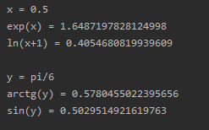

**Вывод:**

В результате вычислений были вычислены элементарные функции при помощи метода Чебышева и посредством разложения в ряд.